SVEUČILIŠTE U ZAGREBU

FAKULTET ORGANIZACIJE I INFORMATIKE

V A R A Ž D I N

**Matija Čoklica, 45270/16-R**

**Valentina Krhlanko, 45268/16-R**

**Aleksandar Trajkov, 45280/16-R**

FoodDonor

PROJEKT IZ KOLEGIJA ANALIZA I RAZVOJ PROGRAMA

PROJEKTNA DOKUMENTACIJA

[Link na github repozitorij](https://github.com/valkrhlan/FoodDonorWebservice)

Varaždin, 2016.

Sadržaj

Ideja 1

Funkcionalnosti aplikacije 2

Skice Aplikacije 3

Korisničke priče 4

SCRUM 5

Spring Backlog 5

Sprint 1 9

Sprint planning 9

Daily Sprint Meeting 11

Burndown chart 13

Sprint Retrospecitve 14

Sprint 2 14

# Ideja

Ideja za aplikaciju FoodDonor je nastala u sklopu projekta na kolegiju Upravljanje informatičkim uslugama. Želimo napraviti aplikaciju koja povezuje različite trgovačke lance, menze te ostale uslužne objekte koji imaju višak hrane sa različitim humanitarnim udrugama, pučkim kuhinjama i sličnim organizacijama kojima je hrana prijeko potrebna. Cilj nam je napraviti aplikaciju koja će iskoristiti novi zakon o ukidanju poreza na doniranu hranu kako bi smanjili količinu hrane koja se svakodnevno baca zbog različiti viškova ili je pred istekom roka trajanja, a posjeduje se u prevelikim količinama koje se neće prodati. Uz donore koji imaju višak hrane i „potrebite“ korisnike kojima su potrebne namirnice ova aplikacija pretpostavlja postojanje i treće strane – volontera. Volonter predstavlja posrednika koji prema potrebi preuzima pakete kod donora i prevozi ih potrebitima.

# Funkcionalnosti aplikacije

U sklopu aplikacije postoji nekoliko funkcionalnosti koje želimo implementirati:

* Registracija korisnika i prijava korisnika: Prilikom registracije korisnik unosi svoje ime, prezime, email adresu, kontakt broj, adresa prebivališta, te tip korisnika.
* Donaciju hrane: Ako je korisnik prijavljen kao donor, unosi vrstu, stanje hrane i kome donira tu hranu. Aplikacija nudi odabir vrste hrane i korisnika preko izbornika.
* Lista donacija koje (ni)su u tijeku slanja: Svi korisnici mogu vidjeti ovu listu, no pristup i dodatne opcije razlikuju ovaj modul između svake vrste korisnika. Donor nema mogućnost izravne izmjene nad listom donacija, on ju zapravo mijenja unosom donacija preko obrazaca za donaciju hrane. Lista prikazuje samo one pošiljke koje su oni kao donor poslali korisnicima, uz mogućnost ponovnog pregleda popunjenog obrasca. Korisnik (ovdje se misli na stranku koja prima donacije) uz to što vidi listu, može poslati „signal hitnosti“. Tako se donorima daje na znanje da je korisniku hitno potrebna hrana. Takvi korisnici u svojoj listi vide samo one pošiljke hrane koje su namijenjene njima (uz pošiljku piše i ime donora). Volonteri, te ostali prijevoznici hrane, listu svih donacija izravno mijenjaju. Oni vide sve donacije (uz informacije o lokaciji donora i korisnika – primatelja) koje nisu u tijeku slanja. Za svaku stavku generira se posebni GPS prozor na kojem se može vidjeti put od donora do korisnika. Žele li prenijeti donaciju hrane, dotičnu stavku „označe“ preko okvira za izbor
* Povratne informacije na temelju provjere količine pristigle i poslane hrane. Korisnik po završetku isporuke „označuje“ donaciju dostavljenom, te obrascu napiše jesu li podaci u pošiljci hrane (pisane od strane donora) vjerodostojni.
* Obavještavanje korisnika o promjenama na sustavu. Implementacija ima dva modularne izvedbe. Prva podrazumijeva slanje push notifikacija donorima nakon što netko objavi da hitno treba hranu,a notifikacije se šalju volonterima i potrebitim korisnicima kada netko od donora ponudi paket. Druga implementacija će omogućiti istu funkcionalnosti, samo će u ovom slučaju biti implementirana pomoću mobilnog servisa koji se svakih nekoliko minuta spaja na server i traži novost, te prikazuje obavijest korisnicima.

# Skice Aplikacije

Pregled skica aplikacije je podijeljena prema vrstama korisnika, točnije prema donoru, volonteru i potrebitom korisniku (na slici se radi kraćega zapisa naziva samo korisnik). Skice predstavljaju put kojim korisnik može ići u aplikaciji, radi jednostavnosti prikaza, na skici su korišteni gumbovi koji prikazuju logičan slijed izmjene koraka u aplikaciji. Kako je ovo početni dizajn i ideja koji će se još mijenjati, zadržavamo pravo izmjene grafičkog dizajna kako bi se omogućilo bolje korisničko iskustvo i primijenili novi pristupi i pravila u oblikovanju. Neke od mogućih izmjena su uklanjanje nepotrebnih gumbova, prikaz svih paketa u listi te izdvajanje pojedinih aktivnosti u više manjih cjelina radi poboljšanja preglednosti (npr. izdvajanje prikaza rute do određene destinacije)

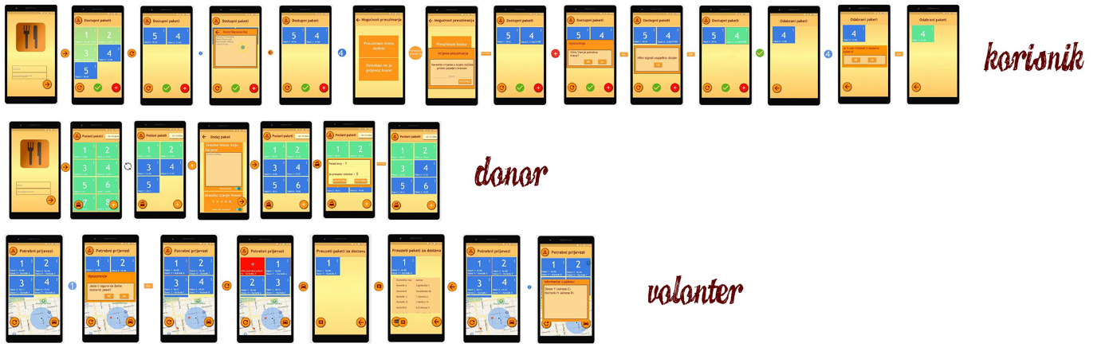

Slika 1: Prvobitna skica zaslona aplikacije ([link na sliku](http://imgur.com/S9TjPVs))

# Korisničke priče

Kako u razvoju naše aplikacije koristimo Scrum, odlučili smo funkcionalnosti detaljizirati na temelju korisničkih priča. U aplikaciji postoje tri tipa korisnika, a neki od dijelova su apstraktni za sve korisnike, odlučili smo korisničke priče podijeliti u 4 dijela. Dijelovi se redom nazivaju: Korisnik, Donor, Potrebiti i Volonter, pri čemu Korisnik označava apstrakciju ostala tri tipa. Prvo ćemo krenuti od naviše razine apstrakcije - Korisnika tj. zahtjeva koji se moraju ispuniti za sva tri tipa:

* Želim da se svi podatci pohranjuju u bazu podataka.
* Kao korisniku želim da mi se omogući registracija korisničkog računa.
* Kao korisniku želim da mi se omogući prijava u aplikaciju
* Kao korisniku želim da mi se omogući odjava iz aplikacije.

Korisničke priče donora:

* Kao donoru želim da mi se omogući kreiranje novog paketa sa stavkama.
* Kao donor želim da mi se omogući i pregled stavki (detalja) pojedinog paketa.
* Kao donor želim da mi se omogući bilježenje preuzimanja paketa od strane volontera
* Kao donor želim slanje obavijesti volonterima i potrebitim korisnicima o doniranju novog paketa. Funkcionalnost je potrebno implementirati modularno preko dvije implementacije, prva se odnosi na slanje push obavijesti nakon donacije, a druga je periodična provjera novosti na web servisu i obavještavanje korisnika o novim donacijama. Korisničke priče potrebitog korisnika.
* Kao potrebiti korisnik želim vidjeti sve raspoložive pakete za preuzimanje.
* Kao potrebiti korisnik želim vidjeti detalje pojedinog paketa za preuzimanje.
* Kao potrebiti korisnik želim da mi se omogući odabir vlastitog prijevoza hrane ukoliko mi nije potrebna dostava od strane volontera.
* Kao potrebiti korisnik želim da mi se omogući slanje hitnog signala.
* Kao potrebiti korisnik želim da mi se omogući potvrđivanje dospijeća paketa.
* Kao potrebiti korisnik želim pregled odabranih paketa.
* Želim da mi se implementira obavještavanje donora o slanju hitnog signala pomoću push notifikacija i novostima koje se periodički dohvaćaju s web servisa. (obavezna modularna implementacija oba načina)

Korisničke priče volontera:

* Kao volonter želim da mi se omogući pregled raspoloživih paketa za preuzimanja.
* Kao volonter želim da mi se omogući pregled preuzetih paketa.
* Kao volonter želim prikaz paketa sortirati prema mjestu.
* Kao volonter želim da mi se omogući pregled rute od mjesta preuzimanja do mjesta predaje paketa na mapi.
* Kao volonter želim imati mogućnost pregleda detalja o pojedinom paketu.

# SCRUM

## Spring Backlog

Procjena napora za sprint backlog određuje se prema utrošenom broju sati za izvedbu pojedine korisničke priče. U tablici Scrum backlog se nalazi popiš svih korisničkih priča sa prvobitnom procjenom napora i prioritetom. U tablici se nalazi i nova procjena vremena nakon sprinta. U novoj procjeni su prva četiri retka bila u sprintu te je procjena napravljena na temelju ukupnog vremena izrade, a ostatak je napravljen prema očekivanom trajanju.

|  |  |  |
| --- | --- | --- |
| USER STORY | POČETNA PROCJENA NAPORA | PROCJENA NAPORA NAKON SPRINT 1 |
| Kao korisnik želim da se svi podatci spremaju u bazu podataka | 4 | 3 |
| Kao korisnik želim da mi se omogući prijava | 17 | 24 |
| Kao korisnik želim da mi se omogući registracija | 12 | 25 |
| Kao korisnik želim da mi se omogući odjava | 1 | 1 |
| Kao donor želim da mi se omogući kreiranje novog paketa sa stavkama | 15 | 25 |
| Kao donor želim da mi se omogući prikaz svih paketa koje sam donirao | 10 | 10 |
| Kao donor želim da mi se omogući bilježenje preuzimanja paketa od strane volonter | 2 | 5 |
| Kao donor želim da mi se omogući pregled stavki (detalja) pojedinog paketa | 10 | 10 |
| Kao potrebiti korisnik želim vidjeti sve pakete raspoložive za preuzimanje | 4 | 5 |
| Kao potrebiti korisnik želim vidjeti detalje pojedinog paketa za preuzimanje | 5 | 5 |
| Kao potrebiti korisnik želim da mi se omogući odabir vlastitog prijevoza hrane ukoliko mi nije potrebna dostava od strane volontera | 5 | 8 |
| Kao potrebiti korisnik želim da mi se omogući slanje hitnog signala | 5 | 5 |
| Kao potrebiti korisnik želim da mi se omogući potvrđivanje dospijeća paketa | 13 | 10 |
| Kao potrebiti korisnik želim pregled odabranih paketa. | 3 | 3 |
| Kao volonter želim da mi se omogući odabir paketa za prijevoz | 3 | 5 |
| Kao volonter želim da mi se omogući pregled raspoloživih paketa za preuzimanje | 3 | 3 |
| Kao volonter želim prikaz paketa sortirati prema mjestu | 10 | 15 |
| Kao volonter želim da mi se omogući pregled rute od mjesta preuzimanja do mjesta predaje paketa na mapi | 15 | 20 |
| Kao volonter želim imati mogućnost pregleda detalja o pojedinom paketu | 3 | 3 |
| Kao volonter želim da mi se omogući pregled preuzetih paketa | 3 | 3 |
| Kao potrebiti korisnik želim modularnu implementaciju slanja push obavijesti donorima nakon slanja hitnog signala | 15 | 25 |
| Kao donor želim da se modularno implementira i slanje push notifikacija volonterima i potrebitim korisnicima prilikom doniranja novog paketa | 15 | 25 |

## Sprint 1

### Sprint planning

Prvi sprint je trajao 18 dana(26.10.2016. - 13.11.2016). Korisničke priče i zadatci koje je za potrebnu korisničku priču trebalo realizirati vidljivi su u sljedećoj tablici. Cilj prvog sprinta je bila izrada osnovnih elemenata potrebnih u daljnjem radu aplikacije. Ti osnovni elementi poput izrade sučelja prema web servisu, izrada baze podataka, pronalazak domene i hostinga olakšati će nam izradu budućih kompleksnih zadataka.

|  |  |  |  |
| --- | --- | --- | --- |
| KORISNIČKA PRIČA | TASK | POČETNI NAPOR | NOVA VRIJEDNOST |
| Kao korisnik želim da se svi podatci spremaju u bazu podataka | Pronalazak domene i hostinga | 2 | 1 |
| Izrada baze podataka | 1 | 1 |
| Povezivanje web servisa i baze | 1 | 1 |
| Kao korisnik želim da mi se omogući prijava | Kreiranje novog projekta | 1 | 1 |
| Dodavanje .gitignore | 1 | 3 |
| Implementacija programskog modula za podršku ws | 6 | 7 |
| Dizajn layouta prijave | 1 | 2 |
| Implementacija aktivnosti za prijavu u aplikaciju | 2 | 3 |
| Implementacija paketa koji služi povezivanju ws i aplikacije | 3 | 3 |
| Provjera korisničkog unosa | 1 | 1 |
| Izrada pripadnog dijela web servisa | 2 | 4 |
| Kao korisnik želim da mi se omogući registracija | Izrada pripadnog dijela web servisa | 6 | 15 |
| Dorada korisničkog sučelja | 1 | 1 |
| Provjera korisničkog unosa | 3 | 6 |
| Dodana funkcionalnost „odustani“ prilikom registracije | 1 | 1 |
| Izrada osnovnih elemenata korisničkog sučelja na registracijama | 1 | 1 |
| Kao korisnik želim da mi se omogući odjava iz aplikacije | Dodavanje funkcionalnosti za odjavu | 1 | 1 |

### Daily Sprint Meeting

Kako uz ovaj kolegij imamo i druge obaveze, odlučili smo umjesto svakodnevnih sprint sastanaka uvesti sastanke svakih 7 dana, pri čemu se sastanci odvijaju pretežito u popodnevnim terminima nakon povratka sa predavanja. Na svakom od sastanka svaki član tima je odgovorio na ova tri pitanja: „Što sam radio jučer?“, „Što ću raditi danas?“ i „Imam li kakvih problema?“.

Dnevni sastanak 04.11.2016 u 18:00.

**Aleksandar Trajkov**

- Što sam radio jučer? Napravio sam model baze podataka.

- Što ću raditi danas? Do sljedećeg sastanka istražit ću metode i načine za validaciju korisničkog unosa.

- Imam li kakvih problema? Ne.

**Matija Čoklica**

- Što sam radio jučer? Učim kako povezivati aplikaciju sa web servisom.

- Što ću raditi danas? Do sljedećeg sastanka napravit ću kostur za komunikaciju između web servisa i aplikacije.

- Imam li kakvih problema? Ne.

**Valentina Krhlanko**

- Što sam radio jučer? Implementirana je metode za dohvaćanje svih gradova iz baze.

- Što ću raditi danas? Do sljedećeg sastanka napravit ću metode za prijavu i registraciju.

- Imam li kakvih problema? Da. Zbog preusmjeravanja ne funkcionira dohvaćanje parametara preko POST-a.

Dnevni sastanak 11.11.2016. u 19:30.

**Aleksandar Trajkov**

- Što sam radio jučer? Istražio sam načine za validaciju, no nisam ih stigao implementirati.

- Što ću raditi danas? Do sljedećeg sastanka implementirati ću validaciju prijave i doraditi ću registraciju.

- Imam li kakvih problema? Ne.

**Matija Čoklica**

- Što sam radio jučer? Implementirao sam osnovne klase, sučelja, događaje i rukovatelje događaja za povezivanje aplikacije i web servisa. Započeo sam sa realizacijom funkcionalnosti prijave.

- Što ću raditi danas? Danas, pa do kraja sprinta, dovršiti ću prijavu te provest testiranja.

- Imam li kakvih problema? Da, odgovor koji vraća web servis za atribut date nije tipa String.

**Valentina Krhlanko**

- Što sam radila jučer? Implementirala sam metode za prijavu, registraciju volontera i registraciju ostalih korisnika pomoću web servisa.

- Što ću raditi danas? Popraviti problem na web servisu s kojim se kolega Čoklica susreće.

- Imam li kakvih problema? Ne.

### Burndown chart

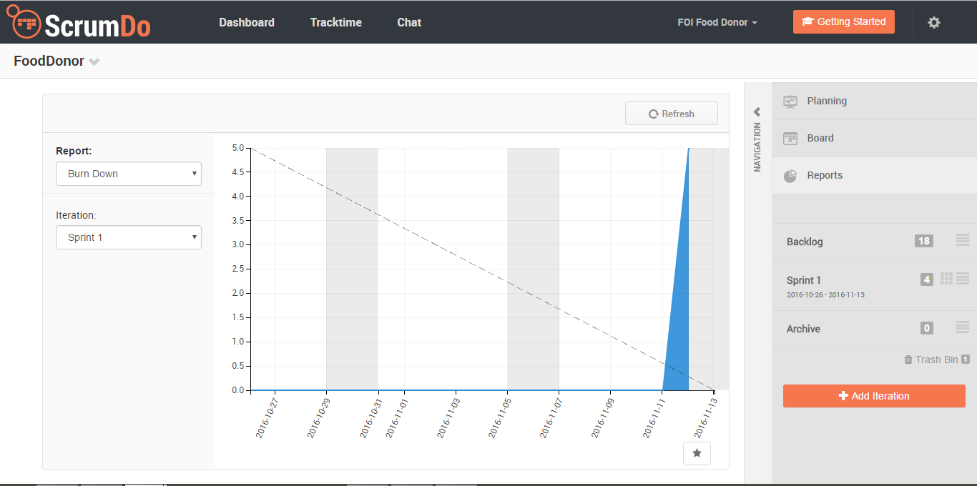

Slika 2: Burndown chart za prvi sprint

Burndown chart za prvi sprint ne pokazuje relevantne podatke. Problem je nastao nakon migracije sa QuickScruma na ScrumDo. Razlozi za migraciju su bili višestruki, no najbitniji razlog su buggovi koji su se pojavili na projektu te nije bilo moguće uređivati zadatke i mijenjati im statuse("To Do", "Doing" i "Done"). Prilikom migracije na ScrumDo nismo obraćali pozornost na izvještaje i nakon unosa svih vrijednosti primijetili smo da ScrumDo za datum izrade ne uzima stvarni datum izrade (onaj koji smo za starije zadatke naknadno uzeli), nego datum kada je vrijeme zabilježeno. Zbog tog problema cijeli sprint se prema izvješću odvijao od 11. do 13. studenog. Točan raspored aktivnosti prema datumu i trajanju nalazi se u tablici [link na tablicu s vremenskim rasporedom](https://docs.google.com/spreadsheets/d/17aViB1Ne0k_Nios3pNKYNc5XXAKvWxt4e5MyZV3JxbI/edit#gid=0).

### Sprint Retrospecitve

Na kraju svakog sprinta odlučili smo odgovoriti na sljedeća pitanja: „Što je bilo dobro u zadnjem Sprintu“, „Što nije bilo dobro u zadnjem sprintu?“ i „Što učiniti da bi radili bolje?“. Odgovori bi nam trebali pomoći u daljnjem poboljšavanju i boljem planiranju izvođenja sprinta.

„Što je bilo dobro u zadnjem Sprintu?“ Dobro je bilo ispunjavanje zadataka, svaki član je odradio zadatke koji su mu bili namijenjeni u za to predviđenom rasponu.

„Što nije bilo dobro u zadnjem sprintu?“ Loše smo procijenili vrijeme potrebno za izvođenje pojedinih korisničkih priča (zadataka) u sprintu. Vrijeme za izradu nije bilo dobro planirano jer je previše posla ostalo za nekoliko dana pred kraj sprinta. Napomena: važno je uzeti u obzir da je trajanje ovog sprinta velikom većinom obuhvaća prvo kolokvijsko razdoblje pa su sudionici tima gotovo cijelo vrijeme zauzeti učenjem. Puno vremena je otišlo na prepravljanje i doradu web servisa zbog određenog vremenskog razmaka između izrade pripadnih metoda i njihove konkretne implementacije u aplikaciji.

„Što učiniti da bi radili bolje?“ Potrebno je bolje isplanirati vrijeme i podjelu zadataka. Potrebno je uvesti paralelu izradom web servisa i aplikacije bi se olakšalo testiranje i smanjilo vrijeme za uklanjanje naknadnih nedostataka u aplikaciji.

## Sprint 2

### Sprint planning

Drugi sprint počeo je 14.11.2016. Korisničke priče i njima pripadni zadaci nalaze se u tablici ispod. Cilj ovog sprinta je implementirati funkcionalnosti koje donor, kao korisnik aplikacije, može koristiti. Uz doradu na web servisu (API funkcije specifične za donora) potrebno je implementirati izradu novog paketa, te omogućiti prikaz svih poslanih paketa i detalja svakog paketa posebno. Također implementirat će se i slanje push notifikacija drugim tipovima korisnika, gdje notifikacija označuje novonastali paket. Većinu funkcionalnosti (klasa) moći ćemo ponovo iskoristit kod preostala dva tipa korisnika (sljedeći, treći sprint).

|  |  |  |  |
| --- | --- | --- | --- |
| KORISNIČKA PRIČA | TASK | POČETNI NAPOR | NOVA VRIJEDNOST |
| Kao donor želim da mi se omogući prikaz svih paketa koje sam donirao | Dorada web servisa | 6 |  |
| Potpuna implementacija aktivnosti PopisPaketa | 2 |  |
| Povezivanje aktivnosti PopisPaketa sa web servisom | 2 |  |
| Kao donoru želim da mi se omogući kreiranje novog paketa sa stavkama | Implementacija fragmenta za dodavanje stavke | 5 |  |
| Slanje stavke na web servis | 5 |  |
| Kao donor želim da mi se omogući pregled stavki (detalja) pojedinog paketa | Implementacija aktivnosti DetaljiPaketa | 5 |  |
| Kao donor želim da se modularno implementira i slanje push notifikacija volonterima i potrebitim korisnicima prilikom doniranja novog paketa | Povezivanje na cloud za slanje push notifikacija | 3 |  |
| Implementacija prikaza notifikacije kod ostalih tipova korisnika | 4 |  |
| Izrada notifikacije kod stvaranja novog paketa | 3 |  |
| Dorada web servisa radi potreba push notifikacija | 5 |  |